**В Павловском парке.**

Неповторимо прекрасны его пейзажи, раскрывающие богатство русской природы, многообразны архитектурные сооружения. И если “Самсон, разрывающей пасть льва”, стал эмблемой Петергофа, а образ юного поэта, сидящего в мечтательной задумчивости на стариной скамье, напоминает о городе Пушкине- некогда Царском селе, то изображение статуи Аполлона на фоне полуразрушенной колоннады уже давно сделалось символом Павловска – одно из лучших памятников русского садово-паркового искусства конца

18 века . Непреходящая ценность Павловского парка – в многогранности его художественного облика , в совершенстве архитектурных форм

и в том единстве , в котором предстаёт здесь природа и искусство.

Редко где можно увидеть пейзажи столь разные по настроению

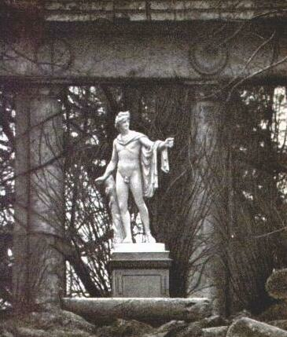

и эмоциональной окраске. Светлая долина реки Славянки

с её лиризмом и мягкой задушевностью , празднично яркие

и парадные Большие круги. . . Суровый сумрак узких

“готических” аллей Новой Сильвии , ширь и размах Белой

берёзы. Один из лучших образцов пейзажных парков ,

Павловск отражает и черты регулярных садов с обязательной

подстрижкой деревьев и строгой симметрией планировки.

Здесь можно увидеть также каменные террасы , каскады и

лестницы , характерные для итальянских садов. Не случайно

говорят , что Павловский парк – своеобразная энциклопедия

садово-паркового искусства.

Он раскинулся на площади в 600 гектаров . Если все его

дорожки составить в одну , то по ней можно дойти до Москвы. Постепенно , на протяжении пятидесяти лет складывался Павловский дворцово-парковый ансамбль. Один за другим создавались его районы : долина реки Славянки , Большая звезда , Большие круги и т.д. Возводились павильоны , то лёгкие и изящные , то строгие и монументальные. Одни похожие на античные храмы , другие напоминавшие сельские хижины. Сооружались мосты , создавались каскады , декоративные руины .

Зелёные “апартаменты” парка украшались беломраморной и бронзовой скульптурой .

Надо посмотреть на план парка : каждый район имеет свою особенность и в рисунке сети

дорожек , и в размерах и очертаниях водоёмов , и в принципе размещения архитектурных сооружений. Но вместе с тем отдельные участки парка художественно

связанны и образуют единый законченный ансамбль .

В создании его принимали участие архитекторы Ч. Камерон , В. Бренна , А.Н. Воронихин,

К.И. Росси , Тома де Томас , скульпторы И.П. Матрос , М. И. Козловский ,

В.И. Демут-Малиновский , живописцы Д.Скотти, П. Гонзаго и другие замечательные художники. Словно передавая друг другу эстафету прекрасного , они превратили огромный вековой лес в произведение искусства.

История земель , на которых на которых расположен Павловск , уходят в глубь времён.

Речка Славянка , сейчас тихо журчащая под старым под старыми деревьями , а некогда полноводная и широкая , могла бы рассказать о новгородцах , о торговых судах , устремлявшихся по ней “из варяг в греки” , о боях , что приходилось вести новгородцам

со шведами и рыцарями Тевтонского ордена за земли Ижорского края . Эти земли захваченные шведами в 18 веке , были освобождены во время Северной войны. Шведский

Генерал Крониорт так стремительно отступал под натиском русских войск , что не сумел воспользоваться оборонительными сооружениями , которые находились на месте еще возведенных новгородцами в 13 столетии деревянных и земляных укреплений –

“Городка на реке Славянке”. В последствии здесь была построена маленькая крепость

Бип. Шли годы . Росла , ширилась новая русская столица- Петербург. Вокруг неё возникали дворянские усадьбы , создавались царские резиденции с дворцами, парками и разными затеями. Забили большие сверкающие струи фонтанов Петергофа.

**1**

В Царском селе появился вызывавший восхищение современников Большой дворец.

А там , где суждено было возникнуть Павловску , все еще стоял глухой лес.

Затерянный среди леса и болот , неподалёку от реки Славянки ютились две небольшие деревушки – Линна и Рысь-Кабачёк . Тишина. Изредка нарушит её семейство лосей ,

пришедших к реке на водопой . И опять безмолвие . Но с 60-х годов 18 века эти места всё чаще оглашаются звуками охотничьих рожков , лаем и нетерпеливым повизгиваньем гончих. Шумной кавалькадой приезжают сюда придворные во главе Екатерины второй ,

любившей развлечься охотой. Вскоре в лесу появляется два охотничьих домика –“крик” и “крак” . “Крик” и теперь помнят многие . В лесной чаще Старой Сильвии стояла эта первая постройка Павловска – лесная избушка , сложенная из больших дубовых брёвен.

Домик был уничтожен во время гитлеровской оккупации.

В 1777 году Екатерина вторая подарила этот лес вместе с крестьянами окрестных деревень Павлу , тогда наследнику престола . Подарок был приурочен к рождению первого сына Павла – Александра . И с ранней весны следующего года здесь уже слышится звон пил , шум и скрип падающих деревьев. Крестьяне в лаптях в длинных рубахах , с лопатами и топорами такими их видим на картинах 18 века – отбывая ежедневную барщину , расчищают лес , прорубают просеки , прокладывают дороги.

Через некоторое время на высоком берегу Славянки выросли два деревянных

загородных дома:Пауллюст – Павлова утеха и Мариенталь – долина Марии.

Возле Пауллюста был разбит первый сад с беседками и мостками.

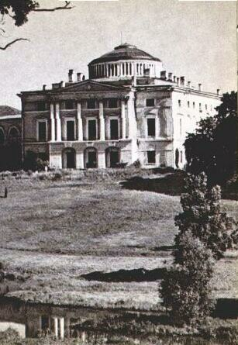

Наконец появились и сами владельцы загородной усадьбы.

По дорожкам сада часто прогуливались жена Павла – Мария

Федоровна в сопровождении фрейлин. Слышались смех ,

возгласы, лай комнатных собачек . А кругом шум потревоженного

леса . Разреженный , расчищенный от зарослей , переплетённый

лентами дорожек – он постепенно отступал . Но скромные

постройки не удовлетворяли владельцев усадьбы. С согласия

Екатерины второй в Павловске, так называлась резиденция

наследника , был приглашен её придворный архитектор Чарльз

Камерон. Учебный –археолог , знаток античности , шотландец

Камерон создал в России замечательные творения , которыми

вошёл в историю русской архитектуры. С наибольшей полнотой

раскрылся талант этого большого и тонкого художника в

Павловске. Под его руководством с 80-х годов 18 века здесь

начались планомерные строительные работы , подчиненные единому **Дворец со стороны**

художественному замыслу. На месте Пауллюста строится большой **Славянки.**

каменный дворец. Неподалёку от него саурожается Вальер , Каллонада

Аполлона , Храм дружбы и другие павильоны. По плану Камерона преобразуется долина

Реки Славянки и парк вокруг дворца , создаётся большая звезда , а отдельные участки леса превращаются в благоустроены охотничьи угодья. Это было начало создания архитектурно-художественного ансамбля Павловска . Главная постройка и центр этого ансамбля – Большой дворец (1782-1786) . Он стоит на высоком холме и словно царит над

парком. Далеко виден его купол поднятый на лёгкой колоннаде. А вокруг кудрявятся клёны , высятся тополя , дубы , клонятся гибкие ивы , и то там , то здесь видны светлые очертания павильонов парка . Их размещение , так же как планировка парка , тесно связаны с дворцом . Первоначально от центрального корпуса дворца , решенного архитектором в виде куба , отходили лёгкие крылья открытых галерей. Широко распахнутые в сторону дворца , они заканчивались небольшими служебными флигелями.

В последствие по проекту В. Бренна над открытыми галереями был надстроен

второй этаж , значительно увеличены служебные корпуса и созданы отходящие

от них большие полуциркульные флигеля.

**2**

Все фасады дворца оформлены различно , с учетом окружающего пейзажа . Если идти к дворцу по Тройной липовой аллее , которая предназначалась для торжественного въезда, то еще из дали открывается вид на центральную часть здания . Парадный фасад в обрамлении зелени аллеи предстаёт строгим и монументальным . Высокий первый этаж

является как бы цоколем – основанием , на котором выделяются четыре пары белых

колонн , объединяющие вторые и третьи этажи . А над ними, завершая композицию ,

высится колоннада , поддерживающая купол . Ясность членения , четкие спокойные линии , соразмерность пропорций создают ощущение удивительной цельности и гармонии . Тройная липовая аллея подводит к парадному двору , в центре которого

в 1872 году был поставлен памятник Павлу 1. Это копия со статуи работы И. П.Витали,

находящейся в Гатчине.

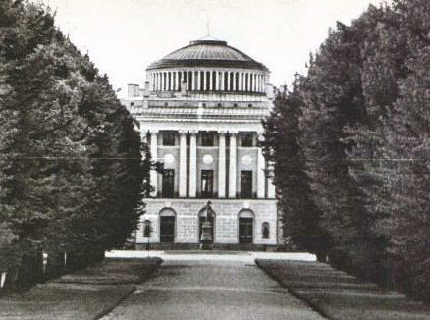

Противоположный

парадному , западный

фасад дворца обращен

к Славянке. Крутой

склон берега словно

образует величественный

постамент, на котором **Вид дворца со**

возвышается здание. **Стороны Тройной**

Портик , украшающей **липовой аллеи.**

фасад , и колонна купола

усиливают впечатление

устремлённости ввысь и

лёгкости постройки .

Зеркальная гладь реки отражает зелёный бархат берегового откоса и дворец.

Озарённый лучами заходящего солнца , он запичетлён в стихах В.А. Жуковского :

Люблю , когда закат безоблачный горит ,

Пылая , зыблются древесные вершины ,

И ярким заревом осыпанный Дворец ,

Глядясь с полугоры в водах , покрытых тенью ,

Мрачится медленно , и купол , как венец .

Над потемневшею дерев окрестных сенью ,

Заката пламенем сияет в вышине

И вместе с пламенем заката угасает.

Южным фасадом дворец дворец обращен в сторону Собственного садика, созданного Камероном по типу голландских , с мелкой сетью дорожек и клумб строго симметричной планировки. Рассчитанный на восприятие с близкого расстояния , фасад лишен крупного архитектурного членения . На спокойной глади стены выделяется только широкая лента лепного фриза и нарядные окна второго этажа , помещенные в небольшие заглубления и

украшенные легкими колоннами. Северный фасад решён просто и строго . Он , так же как и западный , выходит в сторону реки Славянки, делающей здесь в своём течение крутой поворот на север . Её берега густо заросли ; высокие тополя , клёны , дубы, вплотную подходят к дворцу . Лишь кое-где сквозь зеленую завесу листвы проглядывают его стены.

Находясь внутри дворца , постоянно чувствуешь его связь с окружающей природой .

Из многих комнат первого этажа можно попасть прямо в парк . Большие застеклённые двери и декоративная зелень , покрывающая наружные стены здания , делают этот переход почти незаметным . В нижнем вестибюле оказавшись перед большой фреской художника Д.Скотти. На ней – пейзаж парка . Поднявшись во второй этаж , из окон верхнего вестибюля видишь Тройную липовую аллею , продолженную просекой . Прямая , как стрела , она уходит , кажется , к самому горизонту . Этой перспективой можно любоваться и через раскрытые двери из парадных залов дворца – Итальянского и Греческого. Итальянский зал расположен в центре дворца . Круглый в плане , без окон , с высоким купольным сводом и верхним светом , он похож на древний римский храм .

**3**

В нишах его стен , облицованных розовато сиреневато искусственным мрамором

(стюкком) , белеют подлинные мраморные статуи . Окна верхнего вестибюля , большие двухстротчатые двери в Итальянский зал и те , которые ведут в соседней Греческий , расположены на одной оси с Тройной липовой Аллеей . Когда смотришь на неё .

из глубины здания , она кажется бесконечной . Из широких окон Греческого зала ,

напоминающего внутренний дворик античного дома – перистиль , видны и зелённые берега Славянки , и окружённая деревьями Коллонада Аполлона .

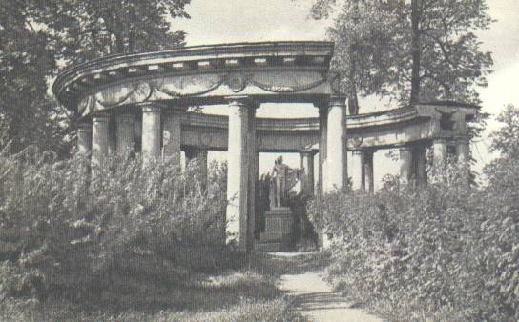

**Колоннада Аполлона.**

Планировка и отделка многих других комнат решена в художественном единстве

с окружающим парком . Камерон находит для этого самые различные примеры .

Во многом изменился облик дворца после воцарения на престол Павла 1 .

Главным придворным Архитектором вместо Камерона был назначен Бренна . Расширяя и перестраивая дворец , он предаёт ему черты парадности и торжественности . Фасады флигеля щедро украшаются лепными изображениями

шлемов , знамён , мечей и других атрибутов военной славы . Во дворце создаются новые помещения – Тронный , Кавалерийский , Картинные залы , церковь и другие .

И хотя планировка центрального корпуса остаётся прежней , во многих случаях меняется характер отделки . Тонкую изысканность камероновских интерьеров сменила тяжеловесная пышность , которую предал им Бренна , применивший

высокорельефную лепку и позолоту . Вместо шаловливых амуров и изящных граций на стенах появились мечи , пучки стрел , суровые маски львов , отсеченные головы змееволосых горгон . Большой пожар в 1803 году уничтожил почти всю внутреннюю отделку центральной части дворца .Для её восстановления был приглашён выдающийся Русский зодчий А. Н. Воронихин . Воссоздавая повреждённые залы ,

архитектор стремился придать им первоначальный облик . В некоторых случаях он вносил своё новое в отделку и убранство интерьеров , но не изменяя , а как бы развивая замысел Камерона . Даже и в кабинете –“фонарике” , созданном целиком по проекту Воронихина , явственна характерная для построек Камерона связь интерьера с парком . “Фонарик” – это сравнительно небольшая комната в первом этаже дворца .

Полуциркульная застеклённая стена её выходит Собственный садик и соединяется с остальной частью помещения аркой , украшенной кариатидами работы В. И.

Демут-Малиновского . Легкими почти воздушными кажутся лепные женские фигуры

на фоне пейзажа , который открывается за прозрачной стеклянной стеной . Нарядный паркет пола как бы продолжают желтые дорожки клумбы сада , находящиеся почти на одном уровне с полом . Всё это делает кабинет -“фонарик” похожим на легкий парковый павильон . В1822 году по проекту К. И. Росси во дворце было создано помещение для библиотеки . Зодчий нашёл для неё удивительно удачное место над галереей , возведённой В. Бренна и украшенной фресками П. Гонзаго .

**4**

Это большой светлый зал с высоким сводчатым потолком и огромными полуциркульными окнами . В плане он повторяет мягкий изгиб галереи . Снаружи арки оконных проёмов как бы опираются на колонны галереи , образуя на фасаде единый графический рисунок . А лепной декор и мраморная скульптура , размещенная в глубине галереи , как бы сливаются с широкими аркадами , нарядными лестницами и колоннадами , написанными Гонзаго на плоскости стены .

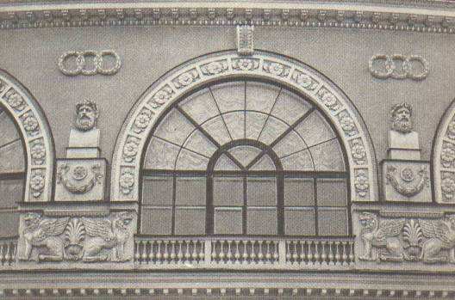

# Фрагмент фасада

**Библиотеки**

**Росси.**

Постройкой библиотеки было завершено создание дворцового ансамбля .

И хотя Павловский дворец после Камерона перетерпел изменения во внешнем облике

и в размерах , он не утратил стилевого единства и представляет большой интерес как памятник русского классицизма . Одновременно с дворцом создавались и первые районы парка . Разбивая тогда их новом тогда пейзажном стиле , Камерон определил тогда дальнейший характер развития Павловского парка как пейзажного . Лишь при оформлении участков вблизи дворца архитектор , как бы отдавая дань традициям ,

использует черты парадных торжественных садов .

От главного фасада дворца прорубили широкую просеку . Вскоре она была обсажена липами , кроны которых тщательно подстерегались в форме шаров , и украшена газонами с лентой цветников .Четыре ряда лип образовали Тройную

аллею – парадный въезд ко дворцу . Средняя , широкая часть предназначалась для карет и экипажей , а две по сторонам , поуже - для пешеходов . Но интерес к регулярной планировке и подстриженным деревьям угасал . И липы , которых уже

не касались ножницы садовника , постепенно разрослись , широко раскинув свои ветви , - такими мы видим их сейчас . Необыкновенно хороши они ранней весной ,

одетые в прозрачное кружево только что появившейся зелени . А летом боковые аллеи боковые аллеи превращаются в тенистые прохладные коридоры с зелёными

сводами , и тогда солнечные лучи , пробиваясь сквозь листву , ложатся на песок редкими трепетными бликами . Рядом расположен лабиринт с затейливым рисунком

дорожек и зелёными стенами высокого подстриженного кустарника . Здесь много цветов . С ранней весны до глубокой осени их аромат привлекает проходящих по Тройной липовой аллее . Лабиринт , заглохший в 18 веке из-за отсутствия ухода ,

восстановлен в 1955 году по сохранившемся рисункам Камерона . Перед находится

Вольер – птичник . Это большой парковый район в стиле классицизма . Сильно вытянутое прямоугольное в плане одноэтажное здание состоит из трёх одинаковых по размерам архитектурных объёмов : центрального – с выступающим портиком и куполом и двух боковых , которые соединены с ним сквозными галереями .

Когда-то между колоннами галерей были натянуты сетки и там среди растений порхали птицы . Обращенная в сторону юго-запада постройка в ясные дни залита солнцем . А чтобы войти сюда не надо переступать порог – его нет : пол вольера находится на уровне земли . Сейчас здесь размещена летняя библиотека – читальня .

И кажется , трудно найти более подходящее место для того , чтобы расположится в шезлонге с книгой или журналом в руках . . .

**5**

У Вольера , со стороны дворца , небольшой пруд . Его берега заросли цветущем кустарником и плакучими ивами, а в середине прямо из воды поднимается мраморная статуя купальщицы . Пруд вырыт в 18 столетие . В те времена очертания его берегов напоминали фигуру женщины . Против южного фасада дворца в Собственном садике высится павильон Трёх граций , построенный в 1801 году по проекту Камерона .

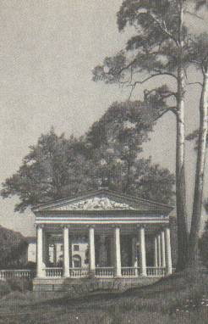

Лёгкая открытая колоннада , поддерживающая

перекрытие , напоминает классический портик .

Фронтоны его украшены барельефами работы

скульптора И. П. Прокофьева . На одном ,

обращенному к дворцу , изображен Аполлон ,

на противоположном - богиня мудрости Маневра .

Павильон находится на высокой террасе . От

дворца сюда ведёт центральная дорожка

Собственного сада . Несколько каменных

ступеней – и прямоугольная площадка , покрытая

плитами светлого камня . Шестнадцать стройных

белых колонн стоят по сторонам её . А в центре

на мраморном пьедестале скульптурное изображение тех , кому посвящен этот открытый , кажется , всегда пронизанный солнечными лучами храм . Граций древние греки считали покровителями всего прекрасного и радостного .

Лёгкими , полными изящества движениями , **Павильон Трёх граций .**

они поддерживают установленную на колонне

вазу . Их обнаженные фигуры - воплощение

женственности и красоты . Группа высечена итальянским скульптором П. Трискорни

из одного куска мрамора . С террасы павильона открывается чудесный вид .

Внизу сверкающей на солнце большой пруд . На противоположном берегу стоит

обелиск - памятник в честь основания Павловска , созданный по рисунку Камерона .

Далее видны очертания Крепости Бип , построенной архитектором Бренна по распоряжению Павла в 1795 году . Размещавшийся ней гарнизон нёс службу по всем правилам боевой крепости . Там были установлены орудия . Оттуда часто слышался

бой барабана , объявляющего тревогу , звуки труб – проходили ученья .

Находящаяся на возвышении с почти отвесными склонами , крепость напоминает миниатюрный средневековый замок . Против западного фасада дворца , на самом

краю обрывистого берега Славянки расположена сдвоенная открытая колоннада .

Она выполнена из светло – серого пудостского камня . Часть её , обращенная ко дворцу , разрушенная , и куски , поросшие мхом , в живописном беспорядке лежат у подножья статуи Аполлона . Созданная в 1780- 1783 году архитектором Камероном ,

Колоннада Аполлона вначале находилась дальше берега - на широком лугу и представляла собой замкнутый круг . Бронзовая статуя античного бога солнца и покровителя искусств помещалась на высоком постаменте в центре его . Окружённый небольшой рощицей , храм – он тогда и назывался - как бы напоминал пришедшим сюда , что они попадали в мир поэзии и красоты . Позже колоннада была перенесена ближе к дворцу на берег реки . У подножия её был устроен каскад , ниспадавших в Славянку . Через его бурный поток перекинули мост , сложенный из поросшего мхом туфа . Всё это должно было напоминать Парнас с чистыми водами

катального источника , где , по верованию древних греков , обитали Аполлон и музы. Однажды летом в 1817 году во время грозы рухнула часть колоннады . Гостивший тогда в Павловске французский поэт Сен-Моор вспоминает : “Ночью под ударами грозы эти мраморы были яростно разбросаны , и случайность сделала более нежели нежели самый утонченный вкус : настал день , каждый восхищался этим романтическим видом , этим изящным разгромом , и даже говорят , что Аполлон одобрил это ”.

**6**

Вскоре рука неизвестного художника придала руинам еще большую живописность.

Взволнованный романтичностью руин и каскада В. А. Жуковский писал :

Люблю смотреть когда дерновый скат в огне ,

И сеть багренная во мраке лип сияет ;

Когда на падший храм , прорезав ткань листов ,

Лучи бросаются злотыми полосами ,

Горят на белизне разрушенных столпов

И искрой огненной с кипящими волнами

По каплям прядают и гаснут на лету . . .

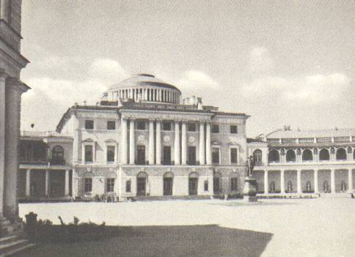

# Парадный фасад

**Дворца .**

Недалеко от колоннады аполлона , чуть ниже по течению Славянки , у самой воды ,

среди зелени стоит холодная баня . Этот небольшой павильон отличается просто решения . Здание состоит из двух архитектурных объёмов : высокой ротонды с куполом и примыкающей к ней постройки , прямоугольной в плане , с двухскатной кровлей . Здесь была купальня с круглым бассейном и комнатой для отдыха .

Павильон возведён по проекту Камерона в 1799 году . Мягко обогнув холм , на котором возвышается дворец , Славянка выпрямляет своё течение . На берегах Славянки Архитектор Камерон создал один лучших районов парка . Художник блестяще использует естественный ландшафт долины : широкую пойму реки с сочной яркой травой , холмистые берега – сравнительно пологий заросший кустами ,

деревьями левый и крутой , местами обрывистый - правый . Кое- где он расширяет русло Славянки , увеличивая зеркало воды , или , наоборот сближая берега , а в одном месте даже изменяет русло . Вырубая деревья , он оставляет только те , которые отличаются красотой кроны , часто к ним подсаживают деревья других парод , образуя живописные группы . Иногда Камерон вводит вырождающиеся пейзажи небольшие постройки мосты . Но это не нарушает естественности ландшафта , а лишь усиливает его выразительность . В результате , кажется , что всё осталось то же – и река и её берега , но пейзажи стали ярче , проникновеннее , художник своим вмешательством помогает глубже почувствовать прелесть русской северной природы . Так композитор обрабатывает народную песню , сохраняя основную мелодию , но раскрывая богатство её музыкальных возможностей.

Все это совсем не похоже на чопорные регулярные парки первой половины 18 века

с линейной посадкой подстриженных деревьев , с четкой геометрической планировкой дорожек и прудов , где во всем видна рука человека . Долина Славянки

образец пейзажного стиля в парко строении . “Что шаг , то новая в глазах моих картина” , - писал В.А. Жуковский о прогулке здесь . Вот небольшой горбатый мост .

Старые камни его поросли мхом . Крутая арка пролета поднимается над почти высохшим старым руслом реки . Берега близко подошли друг к другу и деревья , стоящие на них , сплелись своими ветками .

**7**

А – рядом живописный островок , заросший ивами . Поднимается на высокий берег.

Перед нами открывается широкая панорама . Тихие темные воды реки , дорожки , словно манящие вдаль, и выступающий среди зелени храм дружбы . У воды живописно разместились кусты и низкорослые деревца ; склонившись , они будто вглядываются в своё отражение . Чуть поодаль крепкие высокие деревья стоят по одному , красуясь своей раскидистой кроной .

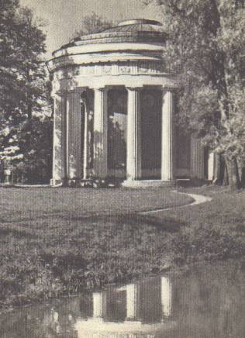

А вот они сбежались большими группами , и в

Тени их так спокойно отдохнуть… Кроме многообразия оттенков зелени , какое богатство

игры света и тени . Серебристые ивы распушились узкими длинными листочками и клонят к земле свои гибкие ветви . Белеют чистые стволы берёз .

Тёмный силуэт пирамидной ели четко вырисовывается

на светлой зелени луга . Солнечные лучи пронизывая листву , придают пейзажу какой-то удивительно радостный вид . Но вот проплывающее по небу облако закрыло на миг солнце , и всё преобразилось.

Картина представляет в переглушенных тонах ,и кажется , что даже пение птиц стало тише . Чем выше берег чем дальше от воды , тем гуще растут деревья , и представляется , что там , вдали , непроходимый лес - такой плотной стеной стоят они .

Взгляд притягивает и торжественный храм дружбы

один из лучших памятников русского классицизма **Храм дружбы .**

Второй половины 18 века . Он создан по проекту

Камерона в 1782 году . Впечатление благородной простоты и вместе с тем величественности создаёт эта постройка , органично включённая в пейзаж .

Узкая лента реки огибая храм с трёх сторон , словно отделяет его от всего парка и

создаёт место для задушевных дружеских бесед . Мягко извиваясь по зелёному лугу,

ведет к нему небольшая тропинка . Рядом с высокими деревьями из доли он кажется небольшим и легким . Шестнадцать мощных колонн поддерживают антаблемент , на котором покоится не высокий купол . Колоны стоящие на некотором расстояние от стены , образуют замкнутую галерею . Суровая гладь стены смягчена белыми лепными медальонами . Цельность общего замысла ,

логическая оправдоность и подчинённость ему деталей , строгая соразмерность частей

вот что является характерным для этой постройки . Павильон был построен в честь Екатерины 2 . Скульптурное изображение её в облике богине плодородия Цереры первоначально находилось внутри сооружения . Над входом была надпись : “Любовь , благодарность и почтение посветили ”. Прошли многие десятилетия . Забыты лицемерные отношения Екатерины 2 и её наследника . Но прекрасное творение Камерона , сумевшего воплотить в художественном образе великую идею дружбы , продолжает жить и волновать . Постройки Камерона умеют “говорить” . Чаще они вызывают чувство радости , порой тихой грусти , но всегда волнуют и создают лирическое настроение .

Неподалёку от Храма дружбы стоит другое произведение этого архитектора - “памятник родителям”. Он посвящен умершим родственникам жены Павла . Дорожкой вниз по течению Славянки . Русло её становится широким , лес словно отодвинулся , открыв берега . Как огромное зеркало , отражает вода и синее небо с белыми облаками , и зелень берегов , и мост из светло серого – светлого камня .

Большие вазы на мощных устоях , мягкий плавный изгиб арки пролета и даже ажурная решётка - всё повторяется в глади воды . Висконтиев мост построен в 1802 году по проекту архитектора Воронихина каменный дел мастером Висконти- отсюда и его название .

**8**

Но здесь , в просторной и светлой долине Славянки , строит Камерон мемориальное

сооружение , а бровке высокого берега , среди густого хвойного леса, на окраине тогдашнего парка . Одна из тропинок ведёт туда . Огромные прямоствольные сосны ,

мохнатые серые ели и сейчас обступают памятник . Колючие ветки задевают лицо , руки , мешают идти . Но вот деревья расступились , словно освобождая место для этого небольшого , но монументального сооружения - подлинного храма скорби .

От дворца к нему ведёт дорожка , названная Философской .

Узкая плотно обсаженная высоким кустарником ,

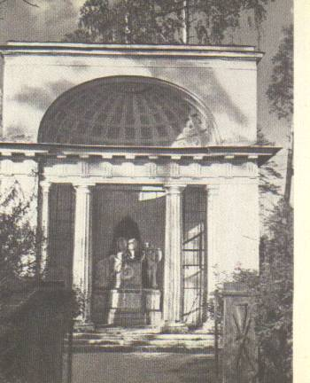

Она создаёт ощущение уединённости , настраивает на

размышления . “Памятник родителям” (1786)

напоминает греческую эдикулу – прямоугольную в плане постройку с большой нишей и двумя колоннами . В глубине на высоком постаменте

скульптура женщины , склонившейся к урнам .

Её фигура с наряжено протянутыми руками

выражает глубокое горе . По другую сторону пьедестала - гений смерти . Приподняв покрывало с урны , он ожидает конца прощания . “Я видел , как плачет мрамор ”, - сказал об этом памятнике А. С.

Пушкин . Скульптурная группа выполнена И. П. Матросом и установлена здесь только в 1807 году .

Слившись со строгой архитектурой Камерона , она привнесла в памятник ноту глубокого драматизма .

По проекту Камерона в парке были возведены и пасторальные павильоны : “Молочня” , “Старое Шале”, ”Хижина пустынника” и другие . До наших дней

Сохранилась только Молочня . От **Памятник родителям .**

“Памятника родителям” туда можно пройти по

Философской дорожке . В лесной чаще , среди высоких деревьев , стоит эта постройка , напоминающая альпийский домик . Стены сложены из булыжника . В толще их редко размещены окна . Высокая , с большим навесом крыша опирается на деревянные столбы , врытые в землю . Построенная в 1782 году , Молочня почти не изменилась . Только прежде крышка была соломенной и над ней находился навес с колоколом . Первоначально молочный домик был и фермой . Недалеко от него помещались скотный двор и птичник . Во дворе среди кур и уток прохаживались фазаны и павлины . А на лужайке около леса мирно паслись коровы и овцы . На призывный звон колокола по вечерам скот медленно возвращался к стойлам . Такие картины “сельской идиллии” были непрерывным украшением парков 18 века .

Молочню , как и другие павильоны , Камерон разместил неподалёку от дворца , с тем чтобы их можно было посетить во время прогулок , развлечься и отдохнуть .

Не случайно одна из комнат Молочни была обставлена с дворцовой роскошью :

золоченная мебель , зеркала , бронза .

Камерон работа и в отдельных участках парка . По его проекту на левом берегу

Славянки в густом хвойном лесу , простиравшимся до Царского Села , создавалась

Большая звезда . Площадь её 130 гектаров . Густую тёмную чащу леса рассекали двенадцать больших просек , отходящих лучами от центральной круглой площадки .

Затем появились многочисленные дорожки , проложенные в разных направлениях

и соединявшие просеки так , что в плане получался рисунок звезды . Это и определило название района . Постепенно лесные просеки превратились в аллеи ,

по сторонам их поднялись посаженные клёны , берёзы , дубки . Старый лес стал светлее , радостнее . Обитатели дворца и их гости часто приезжали сюда на весёлые пикники . Широкие и прямые , удобные для прогулок в колясках и верхом , дорожки получают необычные названия –“Молодого жениха”, “Красного молодца”,

“Зелёной женщины” и т. п.

**9**

На центральной площадке Большой звезды в 1799 году был возведён круглый зал , предназначавшийся для небольших концертов . Его второе название – Музыкальный салон . Строительство павильона было начато Камероном , но заканчивал его уже

Бренна . В годы оккупации концертный зал был разрушен . Бренна , возглавлявший работы по превращению Павловска из великокняжеской усадьбы в царскую резиденцию , не только расширил и перестроил дворец , но и создал новые участки

парка . Возле Тройной липовой аллеи , против Вольера , в 1797 году появились Большие круги . Они предназначались для торжеств и празднеств , которые, начавшись во дворце , обычно продолжались в парке .

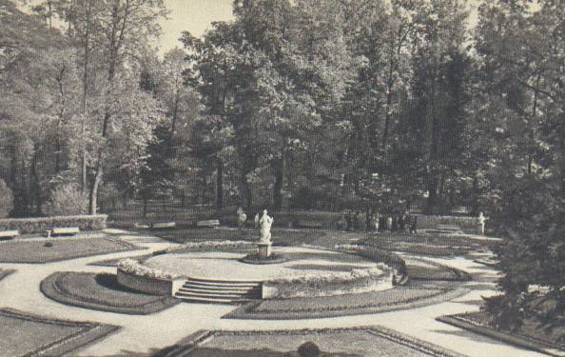

**Большие круги .**

Создавая этот участок , Бренна использует элементы пышных итальянских садов ,

с широкими лестницами , террасами , балюстрадами . Большие круги – это две обширные круглые площадки с цветниками , с зелёнными партерами и каменными террасами . В центре их на гранитных пьедесталах установлены мраморные фигуры –

“Мир” и ”Правосудие” - работы итальянского скульптора П. Баратта конца 18 начала 19 века . Статуи эти были закуплены ещё при Петре1 вместе со скульптурой , украшающей Летней сад . Сочетание белоснежного мрамора с яркими клумбами и зелёными партерами , а также строгая симметрия планировки , подчеркнутая линиями стриженного кустарника , всё это придаёт большим кругам парадную торжественность . Во время празднеств здесь развешивались цветные фонарики ,

“плошки” с горящем маслом . Торжества обычно завершались затейливым красочным фейерверком , и в свете причудливых огней как бы оживали мраморные статуи .

Рядом , парадно оформляя подход ко дворцу со стороны Славянки , Бренна сооружает большую каменную лестницу , широкую , В шестьдесят четыре ступени ,

разделённую на четыре марша , с большими уступами по сторонам . На нижней площадке её стоят два чугунных льва , оскалившихся , словно готовых бросится на непрошеного посетителя . Наверху лестницу стерегут мраморные львы . Повернув головы , они как бы взглядом провожают всех проходящих . Для создания иллюзии

большей протяжности лестнице архитектор Бренна использует остроумный приём :

делает её в низу значительно шире чем наверху . От этого лестница и склон холма,

на котором стоит дворец , кажутся и выше и величественнее . Лестница Бренна

соединяет две разных по характеру части парка - долину Славянки и Большие круги . Одновременно Бренна создаёт Старую и Новую Сильвию – районы , расположенные на высоком правом берегу Славянки , за Висконтиевым мостом .

Среди хвойного леса находится центральная площадка Старой Сильвии и двенадцать

отходящих в разные стороны прямых аллей . С ним связано и другое название

района - Двенадцать дорожек . Своей планировкой Старая Сильвия напоминает Большую звезду . И здесь свободно растущие деревья заключены в рамки регулярной планировки . Но вместе с тем художественный облик этой части парка совсем иной.

Зелённые стены деревьев со светлой полосой стриженного кустарника образуют круглый “зал”.